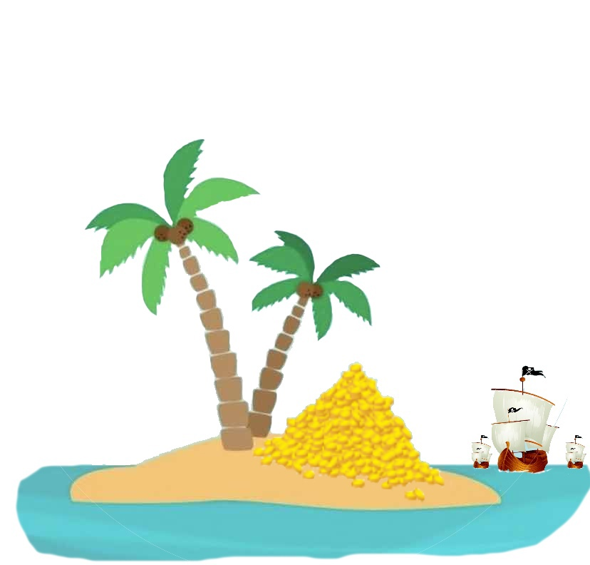
В 1475 году пират Билли Бенбоу закопал все свои золотые монеты на одном из необитаемых островов Тихого океана. Через несколько столетий, во время кругосветного путешествия, известный капитан дальнего плаванья Ринтару со своим экипажем из двухсот человек остановился на этом острове. Они вынуждены были это сделать, из-за того что у Ринтару начала развиваться цинга. Бродя по местности матрос Иошито наткнулся на необычный холм. Он решил позвать капитана, и вместе с экипажем они откопали огромный сундук. Он был доверху наполнен золотыми монетами. Матросы высыпали золото на песок. Длина окружности, образовавшегося конуса, равна восемнадцать целых и восемь десятых метров. А образующая конуса равна пяти метрам. Хватит ли им 27 шхун наибольшей грузоподъемности, чтобы перевезти все золотые монеты в Японию?

Кейс Флинта
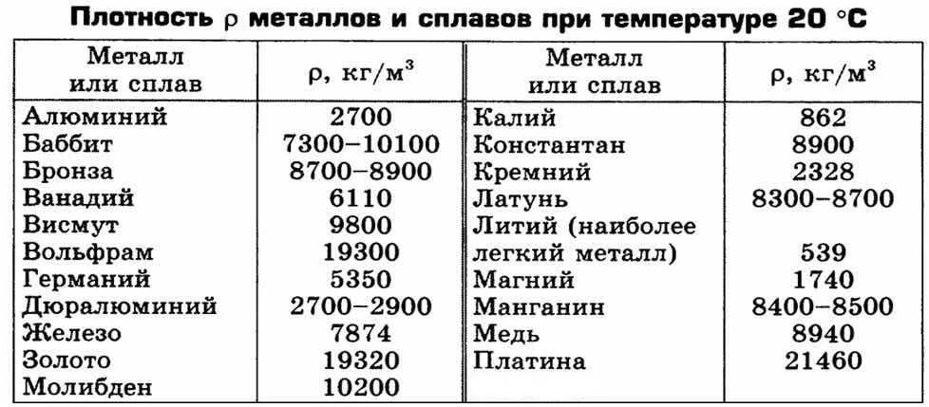
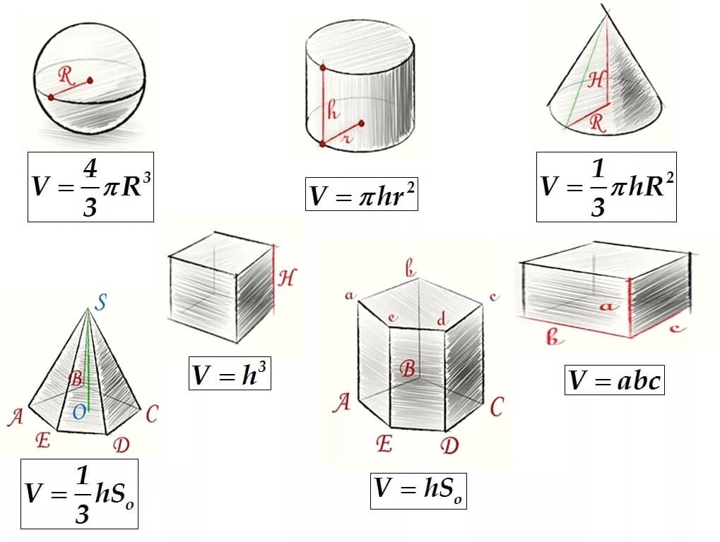
Длина, м | Ширина, м | Грузоподъёмность, пуд | Кол-во пасажиров
180 | 26 | 1221 | 193
123 | 17 | 916 | 136
145 | 13 | 915 | 210
200 | 30 | 1404 | 207
187 | 20 | 427 | 187
300 | 25 | 1236 | 567

Так как С=2πR, то
2*3,14R=18,8
6,28R=18,8
R≈2,99≈3
По теореме Пифагора: $l^{2}$ = $h^{2}$+$R^{2}$
5²=$h^{2}$ +3²
25=$h^{2}$+9
$h$ =$\sqrt{25-9}$
$h_{1}$=4(уд.усл.)
$h_{2}$=-4( не уд.усл.)
4 метра- высота конуса
_{V=}$\frac{1}{3}π{hR}^{2}$
_{V=}$\frac{1*4*3,14*3^{2}}{3}$_{=37,68(} $м^{3}$₎
m=19300*37,68=727224(кг)=727,2(тонн)
1404(пудов) ≈23 ( тонны)
727,2:23≈32 ( шхуны)
27<32 ⇒ Не хватит.
Ответ: Не хватит 27 шхун в эскадре , чтобы перевести золото в Японию.

